ПОСЛЕДНИЙ ДЕНЬ КОСМОНАВТА

Известно, после смерти человека даже обыденные его поступки иногда приобретают глубокий смысл, заставляют думать о мимолетном и вечном. Так случилось и после смерти великого сына чувашского народа, третьего космонавта мира Андрияна Григорьевича Николаева. На траурном митинге от Президента Николая Федорова собравшиеся услышали, что легендарный покоритель высот вопреки многочисленным предложениям на этот раз решил поселиться не в своей квартире, а в небольшой гостинице, которая находится на улице, носящей его имя, рядом с парком, который тоже назван его именем. Позже владыка Варнава скажет, что в беседе с ним высокий гость обронил фразу: «Вот приехал, чтобы остаться». Неужели слабеющее сердце диктовало ему какое-то предчувствие? О последнем дне космонавта наш корреспондент попросил рассказать министра физической культуры Вячеслава Краснова.

Главным судьей V Bceроссийских летних сельских спортивных игр Андриян Григорьевич был назначен по предложению руководства физкультурно-спортивного общества «Урожай».Эта инициатива была утверждена на совместной коллегии Министерства сельского хозяйства Российской Федерации и Госкомспорта РФ.
Я встретил Андрияна Григорьевича и предложил поселиться в гостинице «Атал», рядом с Домом правительства, он отказался.
Космонавт Виктор Горбатко и его супруга разместились в гостинице «Россия». Учитывая, что ему будет интереснее и спокойнее рядом со своим другом, предложил ему соседство. Андриян Григорьевич снова отказался, ответил, что будет жить с членами делегаций в гостинице «Спорт». Администрация подготовила для него тихий и уютный номер. Мы знали, как важно для него спокойствие. Лично предупредил директора гостиницы о необходимости под разными предлогами регулярно навещать Андрияна Григорьевича, справляться о его самочувствии. День открытия Игр был дождливым, но у главного судьи настроение было праздничным. Андриян Григорьевич предложил возложить цветы на могилы чувашских спортсменов Ардальона Игнатьева и Валерия Ярды. Купили цветы и поехали. Это было в 14 часов. Затем мы с ним пообедали.
После этого начались соревнования. Андриян Григорьевич посмотрел несколько видов состязаний, в частности, присутствовал на соревновании спортивных семей, тепло поприветствовал участников. Известный спортивный обозреватель Александр Курашов так прокомментировал это выступление: «Дети, среди нас находится великий человек, будете всю жизнь вспоминать об этом дне».
После завершения этих состязаний поехали на стадион «Олимпийский». Затем состоялось совещание судейской коллегии с участием представителей всех 66 регионов. Это было 19 часов. У главного судьи было хорошее настроение. Он очень трогательно выступил перед участниками Игр. Спустя небольшое время ответил на многочисленные вопросы журналистов. Пресс-конференция завершилась около 21 часа. Я предложил подвезти до гостиницы на машине, но Андриян Григорьевич отказался.
Александр Курашов и Владимир Смирнов, председатель общества «Урожай», отправились вместе с ним. Курашов потом скажет: «Почему-то Андриян Григорьевич шел очень быстро. Куда торопился непонятно». Затем я подъехал на машине. Андриян Григорьевич стоял на улице Николаева, внимательно осматриваясь кругом. Я предложил поужинать. Стали дожидаться открытия кафе. Уже и двери открылись, вижу, Андрияну Григорьевичу стало плохо, он стал сползать по стене. Я закричал, чтобы не дали ему упасть, и сам подхватил, чтобы не ушибся. Схватили за плечи, положили на землю. Курашов держал за голову. Я расстегнул рубашку и стал поглаживать в области сердца. Андриян Григорьевич захрипел, на губах выступили капли пены. Принесли полотенце, вытерли. Уже спешили врачи. Я, стоя на коленях кричал: « Не уходи, крепись! Товарищ генерал, крепитесь!»
Андриян Григорьевич раза три пытался прийти в себя. Затем зажал губы. Резко зажмурившись, закрыл глаза. Словно не хотел никому лишних хлопот доставлять. Врачи ничего не смогли сделать, ведь у него уже было шесть инфарктов. Потом специалисты скажут, что сердце было полностью истощено. Легендарный космонавт навечно закрыл глаза в 21 час 20 минут.
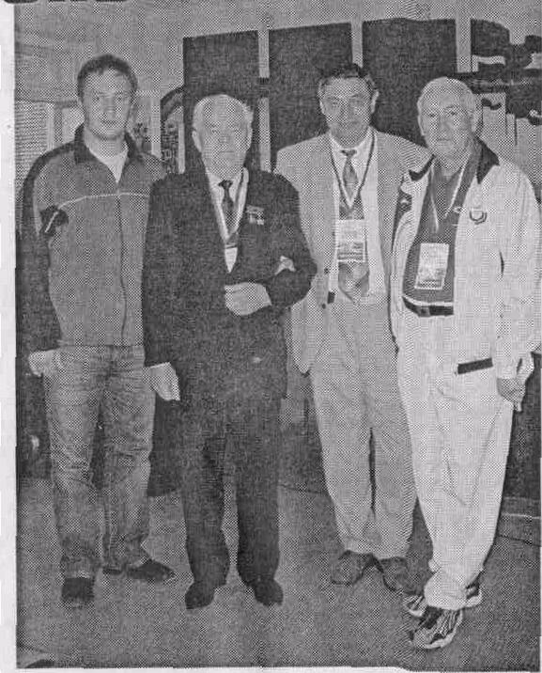
Вячеслав Прокопьев.

Депутат Госсовета ЧР В. Трофимов, космонавт А. Николаев, министр В. Краснов, радиокомментатор А. Курашов

